Приложение

к Решению совета депутатов

МО Лопухинское сельское поселение

от 27.10.2022 г. № 31

Маршрутные карты уборки территорий

муниципального образования

Лопухинское сельское поселение

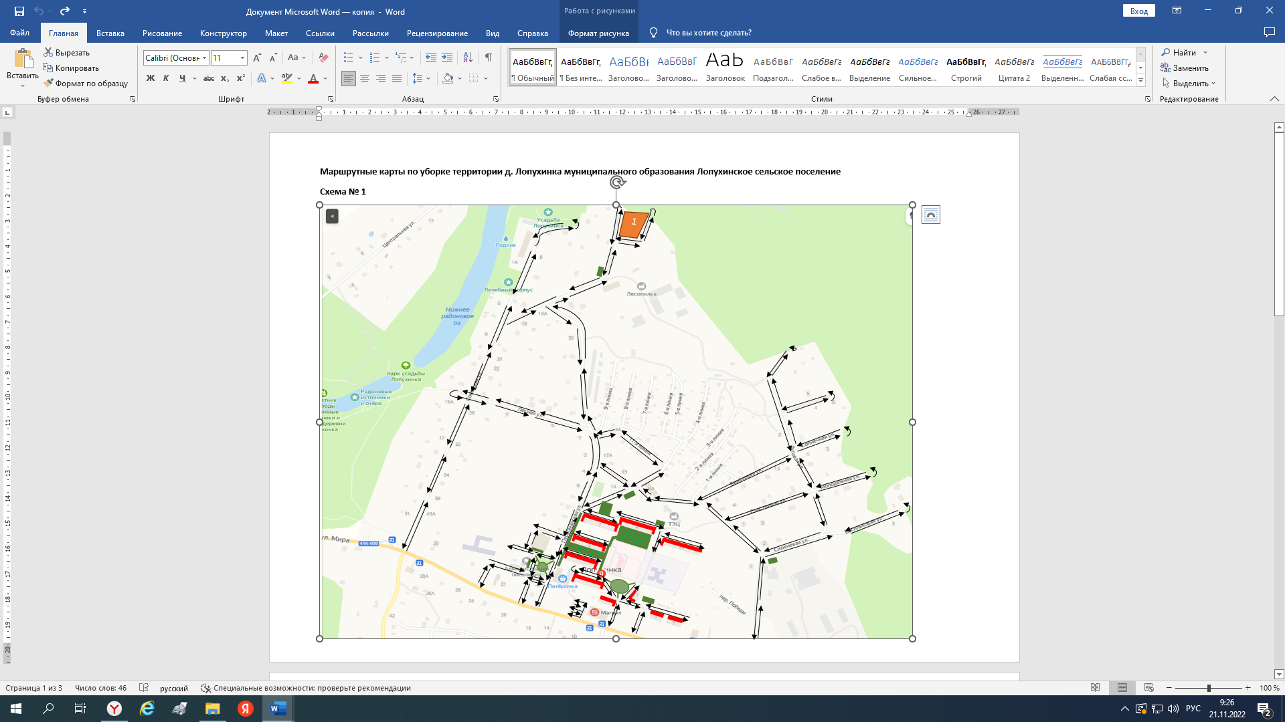

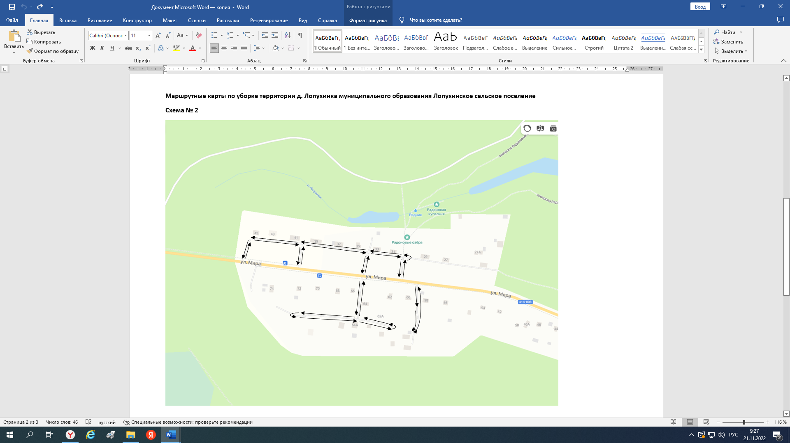

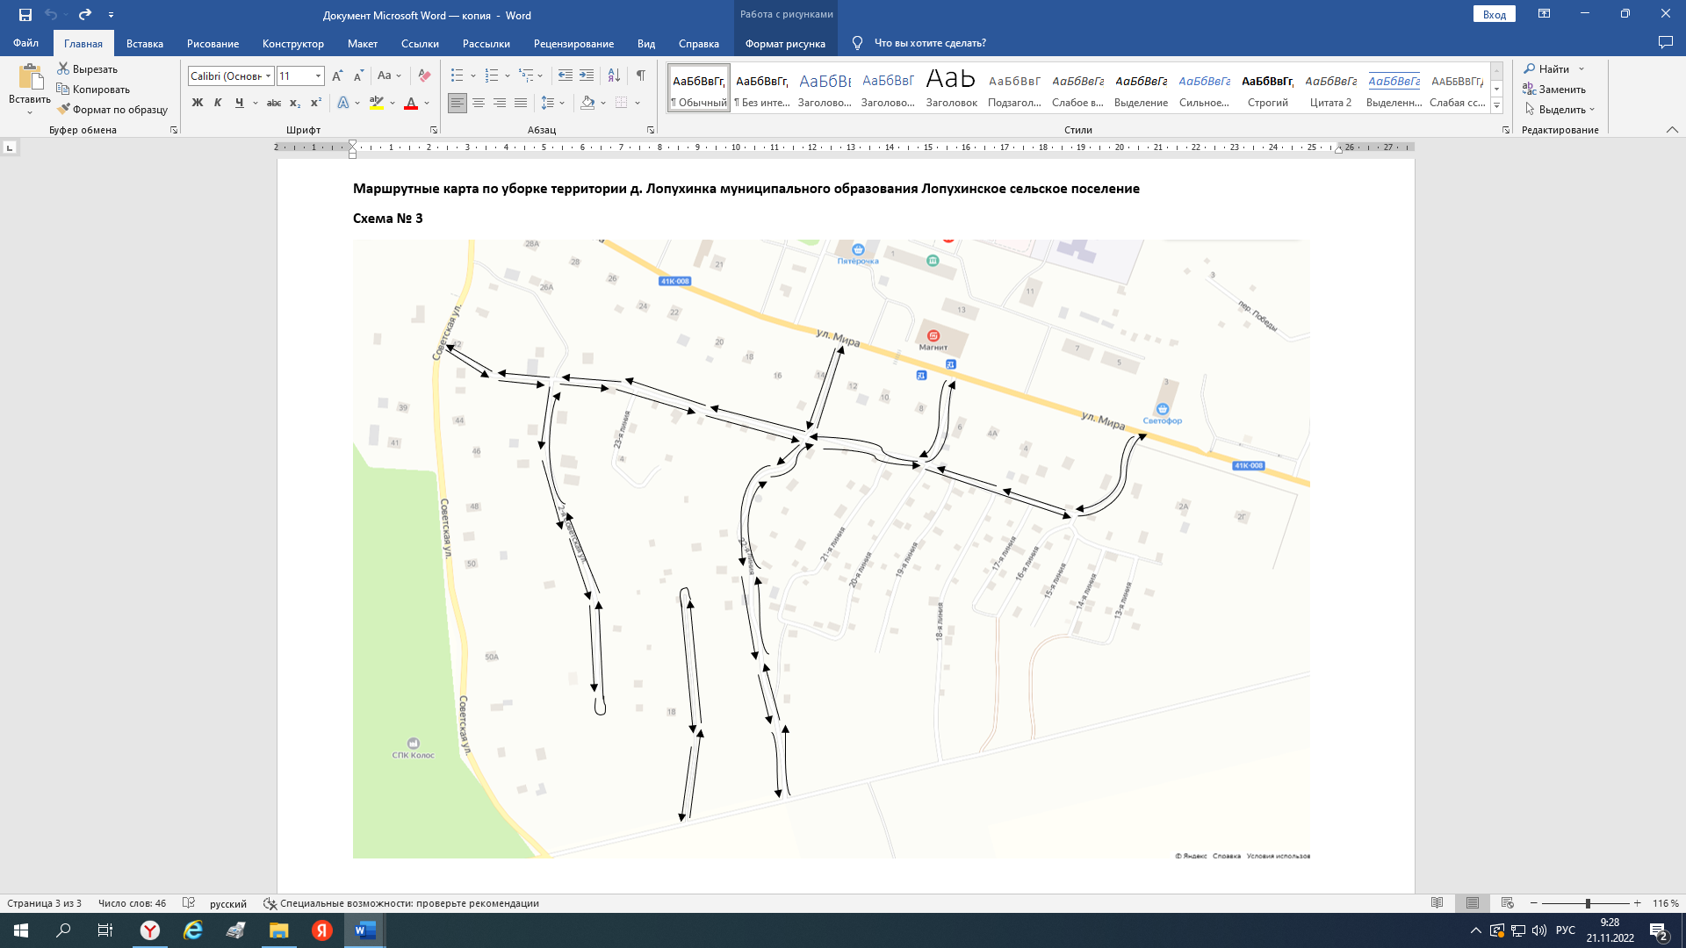



**Маршрутная карта по уборке территории д. Новая Буря муниципального образования Лопухинское сельское поселение**

**Схема № 4**

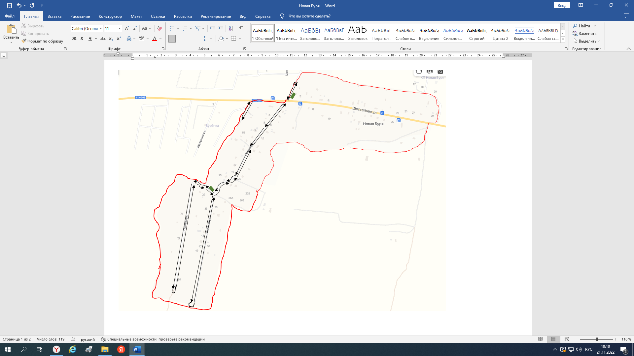



**Маршрутная карта по уборке территории д. Заостровье муниципального образования Лопухинское сельское поселение**

**Схема № 5**

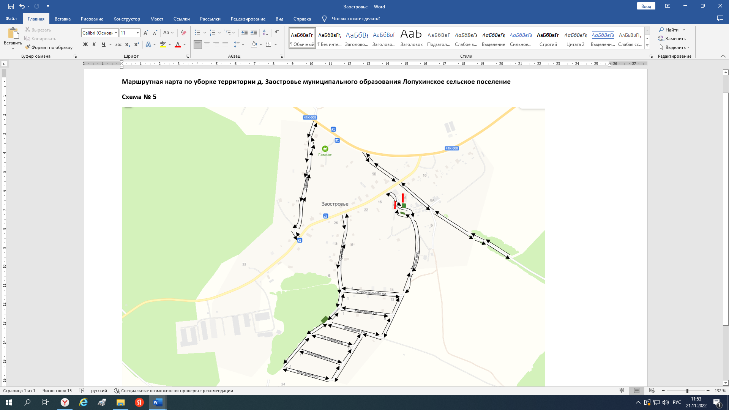



**Маршрутная карта по уборке территории д. Муховицы муниципального образования Лопухинское сельское поселение**

**Схема № 6**

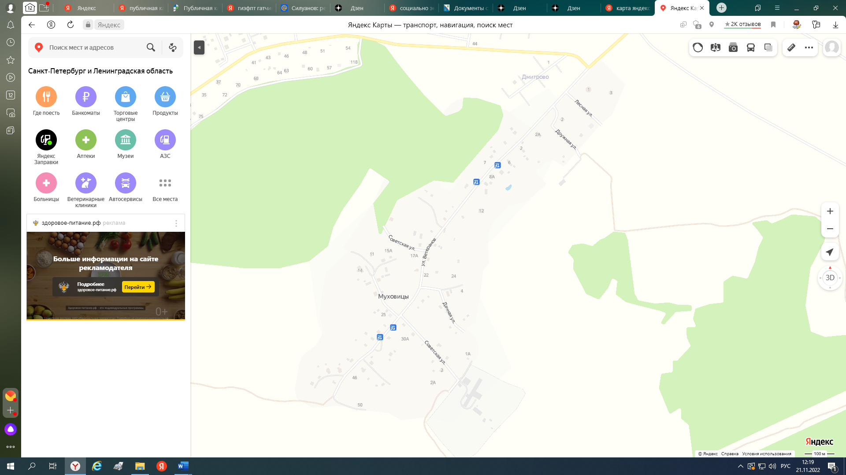

|  |  |  |  |  |  |  |  |  |  |  |  |  |  |  |  |  |  |  |  |  |  |  |  |  |
| --- | --- | --- | --- | --- | --- | --- | --- | --- | --- | --- | --- | --- | --- | --- | --- | --- | --- | --- | --- | --- | --- | --- | --- | --- |
| Уборочные территории в границах: д. Муховицы   (без учёта уборки региональных дорог и территорий коммерческих зданий и соцобъектов) | | | | | | | | | | | | | | | | | | | | | | | | |
| **Уборочные территории, всего, м2** | | | | | | | | | | | | | | | | | | | | | | |  | |
| 1. Территории, входящие в состав земель общего пользования | | | | | | | | | | | | | | | | | | | | | | |  | |
| с усовершенствованным покрытием, подлежащие ручной уборке | | | | | | | | | | | | | | | | | | | | | | |  | |
| с усовершенствованным покрытием, подлежащие механизированной уборке:  муниципальная автомобильная дорога общего пользования ул. Дачная, протяженность 0,48 км. площадь 1920 м2  муниципальная автомобильная дорога общего пользования ул. Звёздная, протяженность 0,21 км. площадь 1050 м2  муниципальная автомобильная дорога общего пользования пер. Новый, протяженность 0,680 км. площадь 2720 м2  муниципальная автомобильная дорога общего пользования ул. Луговая, протяженность 0,75 км. площадь 3490 м2  муниципальная автомобильная дорога общего пользования ул. Молодёжная, протяженность 0,185 км. площадь 740 м2  муниципальная автомобильная дорога общего пользования ул. Надежды, протяженность 0,170 км. площадь 680 м2  муниципальная автомобильная дорога общего пользования ул. Народная, протяженность 0,450 км. площадь 2025 м2  муниципальная автомобильная дорога общего пользования ул. Новая, протяженность 0,330 км. площадь 2385 м2  муниципальная автомобильная дорога общего пользования ул. Радужная, протяженность 0,200 км. площадь 1000 м2  муниципальная автомобильная дорога общего пользования ул. Строительная, протяженность 0,230 км. площадь 1150 м2 | | | | | | | | | | | | | | | | | | | | | | |  | |
|  | | | | | | | | | | | | | | | | | | | | | | |  | |
| 2. Земельные участки, входящие в состав общего имущества МКД | | | | | | | | | | | | | | | | | | | | | | | 0 | |
|  |  |  |  |  | |  | |  | |  | |  | |  | |  | |  | |  | |  | |  |
| Условные обозначения: | | | | |  | |  | |  | |  | |  | |  | |  | |  | |  | |  | |

Направление движения снегоуборочной техники

Территория для складирования снега и хранения пескосоляной смеси

Ручная уборка на территориях, входящих в состав земель общего пользования

Ручная уборка на территориях, входящих в состав общего имущества МКД

**Маршрутная карта по уборке территории д. Старые Мёдуши муниципального образования Лопухинское сельское поселение**

**Схема № 7**

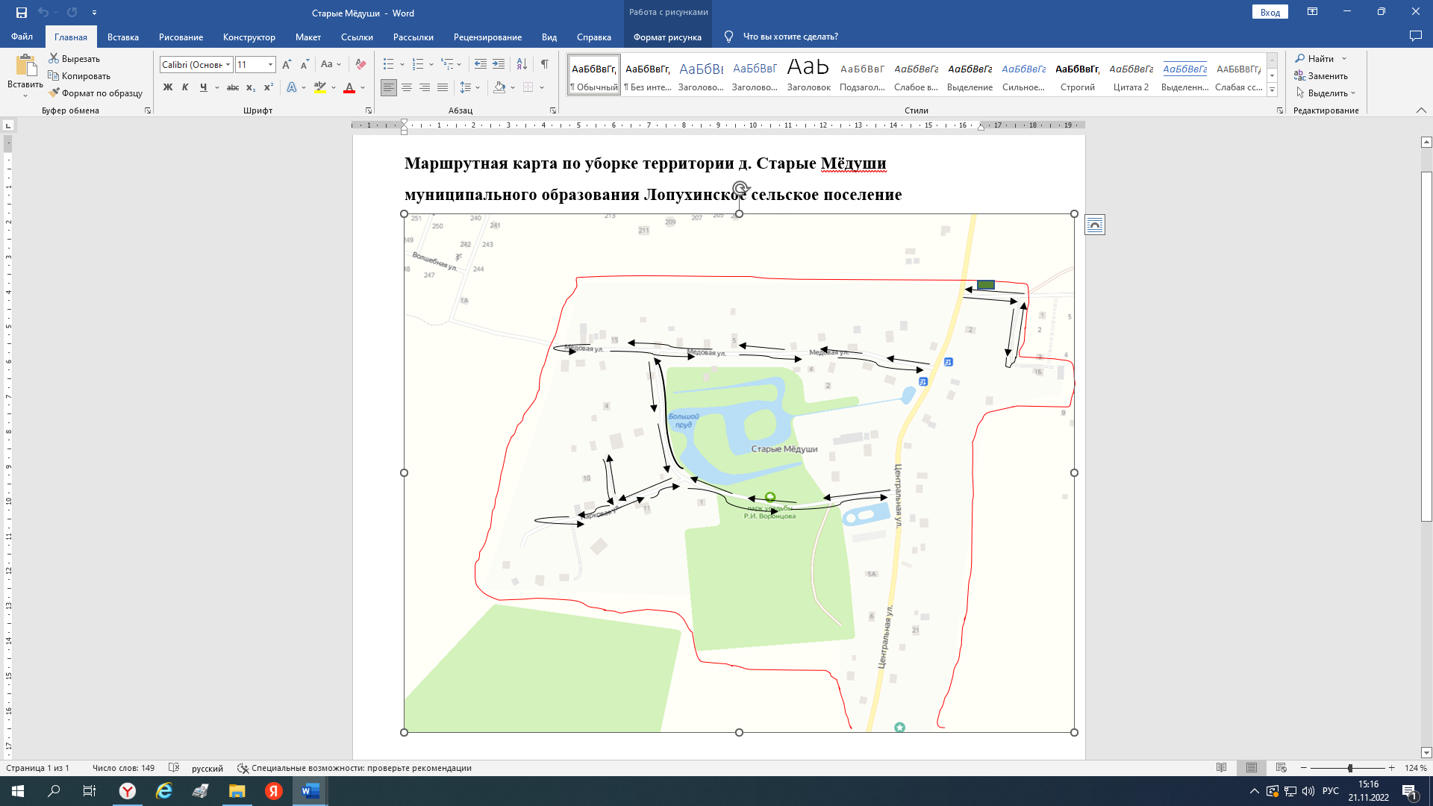



**Маршрутная карта по уборке территории д. Горки муниципального образования Лопухинское сельское поселение**

**Схема № 8**

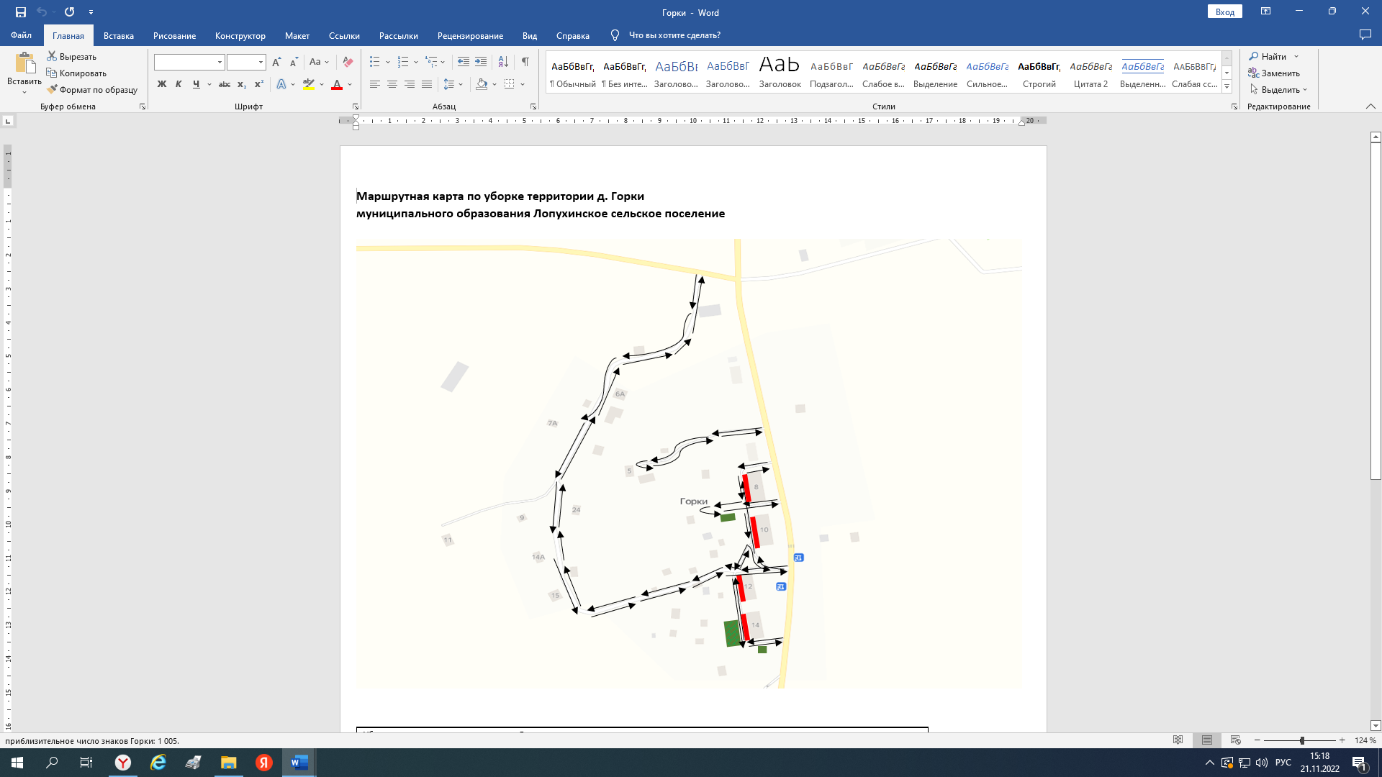



**Маршрутная карта по уборке территории д. Никольское муниципального образования Лопухинское сельское поселение**

**Схема № 9**

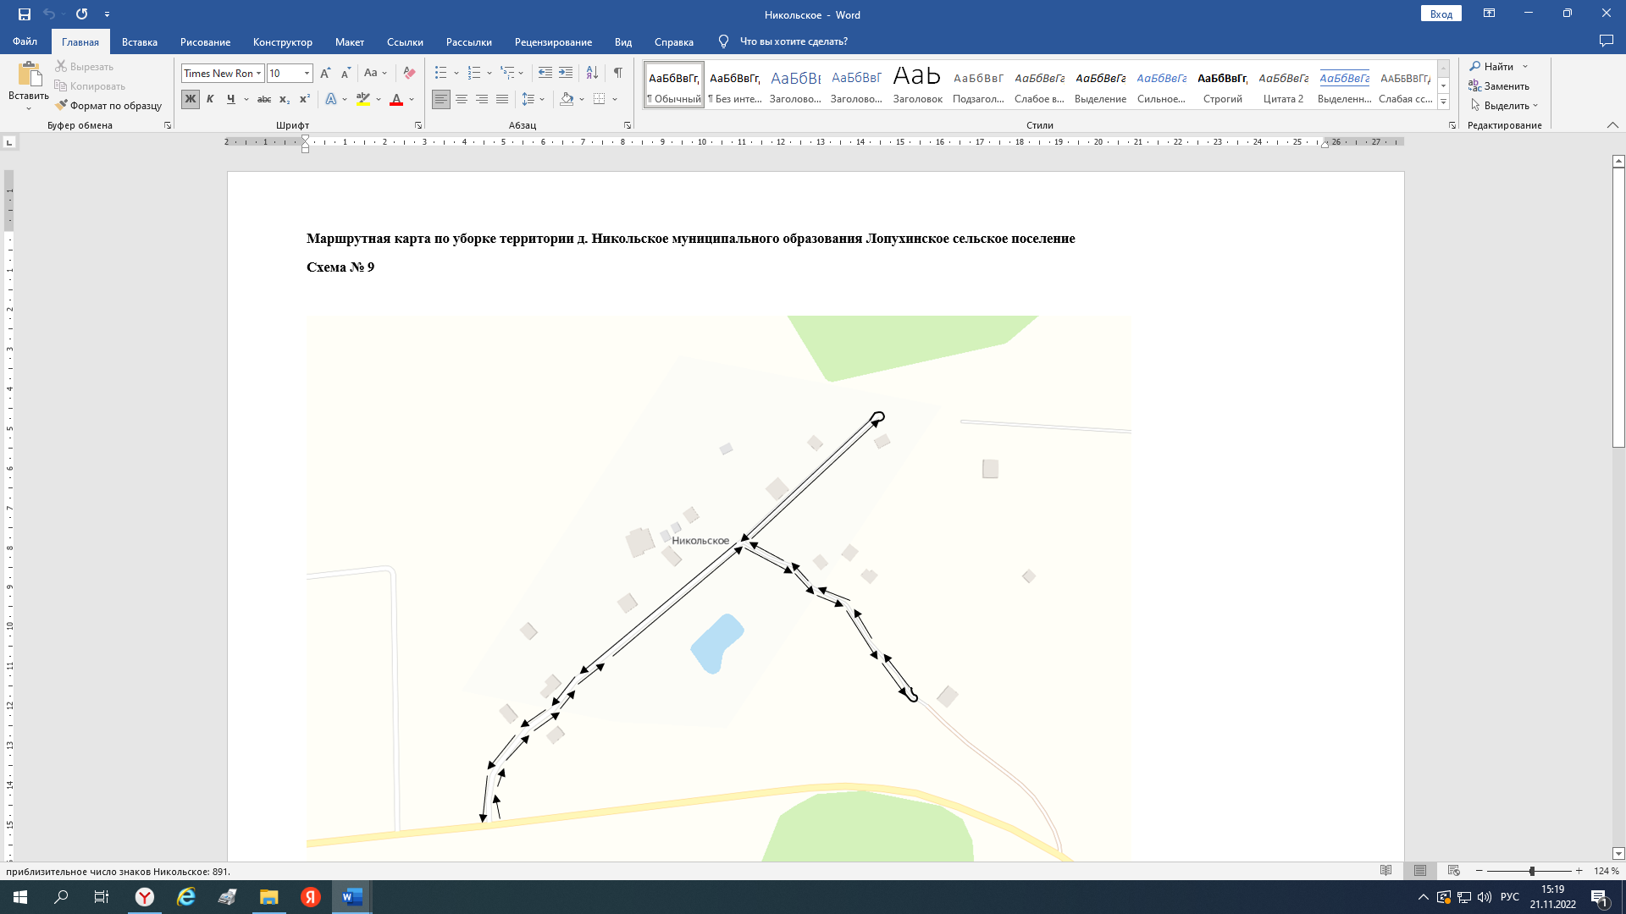



**Маршрутная карта по уборке территории д. Савольщина муниципального образования Лопухинское сельское поселение**

**Схема № 10**

